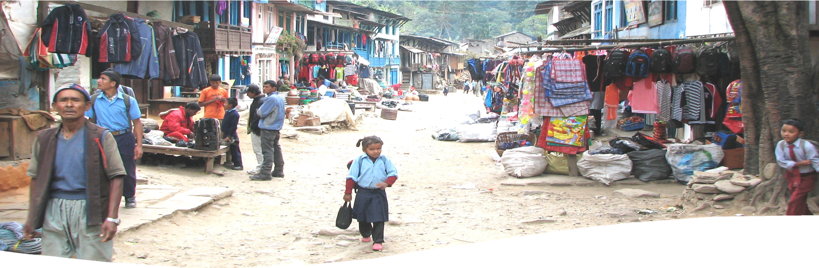**BULLETIN d’ADHESION / de DON-PARRAINAGE**

**Nom :**………………………………...............

**Prénom :** …………………………...   
**Adresse :** ………………………………………

……………………………………………………

****Téléphone :** ………………………………  
**Email :** ………………………..@......................

**Je souhaite :**

* Devenir **adhérent(e)**, adhérer à nouveau à l’association *(*15€*)*
* Faire un **don** (avec 160€, Himalpyramis peut parrainer un an la scolarité d’un enfant)
* Faire les deux (adhésion + don)

Je verse un total de : …..……..€

L’intégralité de votre cotisation, parrainage ou don à notre association vous donnera droit en France à une réduction d’impôt de 66% du montant des sommes versées, dans la limite de 20% de votre revenu imposable (art. 200 du CGI). **Exemple : après déduction fiscale un don de 150 € revient à 51 € .**

Nous vous adresserons automatiquement un reçu fiscal.

Si vous ne réglez pas depuis notre site, Merci d’envoyer ce bulletin et votre règlement à l’ordre de : HIMALPYRAMIS / chez Monique Mohon-11,impasse Rixens - 31200 Toulouse

**HIMALPYRAMIS vous remercie de votre soutien et de votre générosité**

[www.himalpyramis.org](http://www.himalpyramis.org/)

mail : [association@himalpyramis.org](mailto:association@himalpyramis.org) – tél : 06 31 35 61 84

N° de parution au JO : 20010013, paru le 31.03.2001 – N° Siren / Siret : 750 839 839 / 750 839 839 00016